附件1

观摩点简介

金叵罗村

金叵罗村，位于北京市密云区溪翁庄镇，坐落在燕山南麓与密云水库西岸的怀抱中，这座有着六百余年历史的古村落，村名源自满语“金钵螺”，形似倒扣的金盆，形似笸箩，故得名金叵罗。村域面积7.83平方公里，其中，7000亩山场，4000亩耕地，在耕地中，平原造林1000亩，樱桃果园600亩，谷子地800亩。村庄现有村民1200多户，3500名常驻居民，其中农业户籍2386人。

作为京郊生态农业典范，创新打造的樱桃采摘园、飞鸟与鸣虫农场等农旅融合项目，将传统农耕转化为沉浸式体验，每年吸引数万都市家庭前来感受田园之乐。

历经美丽乡村建设，金叵罗村先后荣获全国文明村镇、中国美丽休闲乡村、全国一村一品示范村和全国乡村旅游重点村等称号，成为首都生态涵养区乡村振兴的生动样本。

老友季花园民宿

老友季花园民宿坐落于北京市密云区金叵罗村，是京郊民宿产业升级的标杆项目。该民宿连续四年位列密云区民宿综合评分前三，年均入住率达75%，高于京郊民宿平均水平20个百分点，2022年获评文旅部首批“全国甲级旅游民宿”（全国仅41家），成为北京乡村民宿品质化发展的典范。

这座由百年四合院群改造的民宿群落，占地15亩，耗时6年分三期完成建设，总投资逾2000万元，完整保留了7组清末民初的传统院落格局。据民宿官方披露，其最大特色是将11栋闲置农宅改造为23间主题客房，在维持原有青砖灰瓦、雕花门楼等建筑肌理的同时，植入现代生活美学，每间客房改造均采用德国被动房技术，实现能耗降低60%，获评北京市“绿色生态民宿示范点”。院内8亩主题花园种植200余种乡土植物，形成“三季有花、四季常绿”的生态景观，2021年入选农业农村部“中国美丽休闲乡村特色农园”。

民宿深度融合在地文化，开发出“民宿+非遗”体验体系。据密云区文旅局统计，其推出的剪纸工坊、中幡教学、贡米农耕等12项非遗课程，每年吸引超5000人次参与，带动周边8户非遗传承人年均增收3万元。民宿餐厅“田园食坊”的榆皮饸饹、贡米打包饭等6道菜品入选“密云乡村特色美食名录”，食材本地化采购率达90%，每年消化村内小米、樱桃等农产品超10吨。

作为乡村振兴创新模式，老友季首创“农户房屋入股+保底分红”机制。根据金叵罗村合作社数据，民宿整合21户村民闲置宅院，农户年均保底收益2.4万元，并享受10%经营利润分红，带动村集体年增收超150万元。2023年，其运营模式被写入北京市《关于促进乡村民宿高质量发展的指导意见》，成为“盘活农村闲置资产”的典型案例。

这座载满时光记忆的院落，如今以“北京市网红打卡地”“携程口碑榜年度设计民宿”等荣誉持续出圈，用年均接待1.2万人次、创造600万元产值的亮眼数据，诠释着传统与现代共生的乡村美学价值。

金樱谷花园

北京金樱谷花园位于密云区溪翁庄镇金叵罗村东侧，地处燕山山脉与密云水库过渡带，是北京市“促进生态旅游高质量发展”重点工程之一。园区占地280亩，总投资9500万元，栽植樱花品种32种、总量超1.2万株，获评“国家级AAA旅游景区”，北京市“十大特色生态花园”，成为京北最大樱花主题生态综合体。

作为华北地区首个以“樱花种质资源保护”为核心功能的花园，园区依托中国科学院植物研究所技术支撑，建成四大特色功能区。其中，樱花基因库保育区保存了山樱、江户彼岸等珍稀品种17类，2022年被国家林草局列为“北方樱花种质资源异地保存基地”。园区通过微地形改造形成8公顷樱花湿地，吸引白鹭、翠鸟等23种湿地鸟类栖息，区域空气负氧离子浓度达每立方厘米6800个，较周边区域提升50%。

花园深度融合科研与科普功能，联合北京林业大学建立“樱花生态研究院”。其开发的“樱花花期预测模型”准确率达92%，获2023年北京市科委“生态科技创新应用奖”。园区年均举办160场自然教育活动，开设“樱花嫁接工坊”“湿地生态链观察”等12门课程，累计接待研学团体超3万人次。

园区创新打造“樱花四季主题游”。春季“樱花漫游节”单日最高接待游客1.2万人次，衍生出的樱花茶、樱花皂等6类农产品通过“绿色食品认证”，年销售额突破400万元。核心景观“千米樱花隧道”种植染井吉野、关山樱等8个品种，花期覆盖4月至11月。夜间灯光秀项目带动周边民宿周末入住率达98%，入选北京市“夜经济3.0示范项目”。

其“樱花IP+全域旅游”发展路径被写入《北京市生态涵养区绿色发展专项规划》，形成“种质保护—生态修复—产业联动”的完整链条，2023年园区综合收入达1200万元，成为首都生态文明建设的创新实践样本。

完美生活农场

北京完美生活农场位于密云区溪翁庄镇金叵罗村，是北京市农业农村局2021年认定的“生态智慧农场示范项目”。农场占地150亩，总投资3200万元，集成有机种植、农事体验、自然教育等功能，年接待游客超8万人次，农产品年销售额突破600万元。

农场构建“有机种植+碳汇循环”体系，通过北京市环科院技术认证，采用生物动力农法种植40余种农作物，化肥农药使用量连续三年保持“零记录”。其“鱼菜共生”系统实现节水70%，年碳减排量达42吨，获生态环境部“低碳农业创新基地”称号。农场与周边112户农户签订订单协议，带动本地有机小米、樱桃等农产品溢价销售30%，年均助农增收超200万元。

作为自然教育实践基地，农场联合中国农业大学开发“土壤实验室”“昆虫旅馆”等12项课程，年均开展研学活动240场，服务中小学生3.5万人次，2023年入选教育部“全国农耕文化实践营地”。其特色项目“共享菜园”出租率达95%，衍生出的蔬菜盲盒、节气美食等6类产品获“北京优农品牌”认证，形成“产教融合”的都市农业新范式。

附件2

**培训地点交通指引**

1. 机场

**（一）北京首都国际机场**：约30公里，打车费用约120元。可乘坐地铁首都机场线（北新桥方向）到三元桥站下车，换乘地铁10号线（亮马桥方向)，在农业展览馆站下车，自A西北口出步行600米。

**（二）北京大兴国际机场**：约55公里，打车费用约200元。可乘坐北京大兴国际机场线到草桥站下车，换乘地铁10号线(亮马桥方向)，在农业展览馆站下车，自A西北口出步行600米。

1. 高铁站、火车站

**（一）北京西站**：乘坐地铁7号线(环球度假区方向)，在双井站换乘地铁10号线(国贸方向)，在农业展览馆站下车。

**（二）北京南站**：乘坐地铁14号线（善各庄方向），自枣营站A出口步行至农展馆北路，向西500米。

**（三）北京北站**：乘坐地铁13号线（东直门方向），在知春路站换乘地铁10号线，在农业展览馆站下车。

**（四）北京朝阳站**：乘坐地铁3号线（东四十条方向），在团结湖站换乘地铁10号线（农业展览馆方向），在农业展览馆站下车。

**（五）北京东站**：从大望路站乘坐地铁14号线（善各庄方向），自枣营站A出口步行至农展馆北路，向西500米。

**（六）北京站**：乘坐地铁2号线外环（建国门方向），在建国门站换乘地铁1号线八通线（环球度假区方向），在国贸站换乘地铁10号线（金台夕照方向），在农业展览馆站下车。

**（七）丰台站**：乘坐地铁10号线（首经贸方向）在农业展览馆站下车。

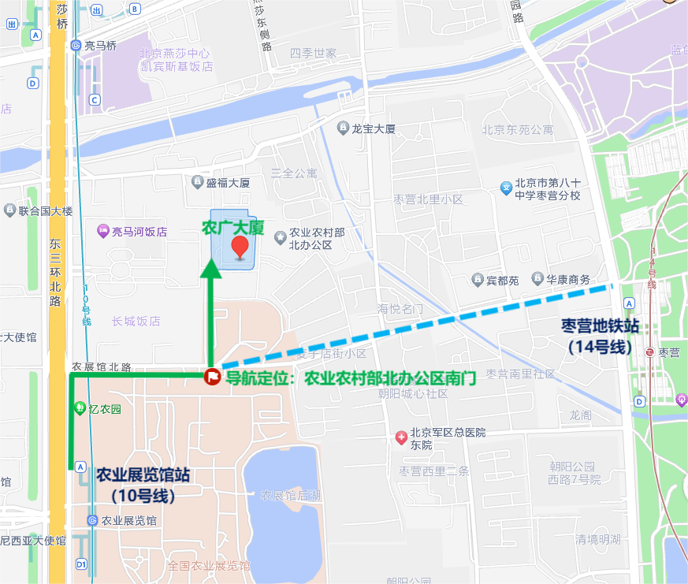

路线指引图

**温馨提示：**

1.请在农业农村部北办公区南门出示身份证后进入，直行至24号楼农广大厦东门宾馆前台报到。

2.参训学员请勿自驾前往，车辆无法进入办公区，感谢您的支持！

附件3

报名回执表

**单位：**

|  |  |  |  |  |  |  |  |
| --- | --- | --- | --- | --- | --- | --- | --- |
| **姓名** | **性别** | **民族** | **职位** | **电话** | **到达时间** | **开票信息** | **备注** |
|  |  |  |  |  |  |  |  |
|  |  |  |  |  |  |  |  |
|  |  |  |  |  |  |  |  |
|  |  |  |  |  |  |  |  |